3.2 Terugkaatsing en breking
- Lichtbronnen
Een voorwerp zie je alleen als er licht van het voorwerp in je ogen komt. Dit licht is afkomstig van een lichtbron. Een indirecte lichtbron (maan, spiegel, reflector) is het als een voorwerp het licht van de zon of een lamp weerkaatst. Directe lichtbronnen (tv, laser, zon, lamp, ster, kaars) maken zelf licht.
- Lichtbundels
Een lichtbundel kan evenwijdig, divergent (uit elkaar) of convergent (naar elkaar) zijn.
- Terugkaatsing
Terugkaatsing kan diffuus of spiegelend zijn. Als een lichtstraal op een ruw/dof oppervlak valt, is er diffuse terugkaatsing (verstrooiing). Door diffuse terugkaatsing kunnen we voorverwerpen in onze omgeving zien. Als een lichtstraal op een gladde spiegel valt, is er een spiegelende terugkaatsing: het licht kaatst in maar één richting terug. Hierbij geld: invalshoek = terugkaatsinghoek. Een terugkaatsing van een lichtstraal op een spiegel is makkelijk te tekenen door het beeldpunt.
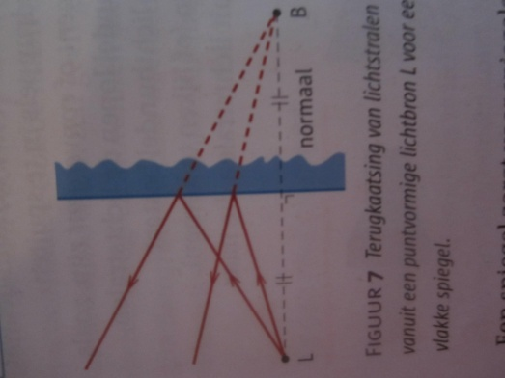
- Spiegelbeeld
Als je het beeld van een voorwerp ‘achter de spiegel’ wilt tekenen, teken je een virtueel beeld.
- Kleuren zien
Gekleurde voorwerpen zie je doordat er door diffuse terugkaatsing licht in je ogen komt. Het licht van de zon, wit licht, bestaat uit verschillende kleuren: rood, oranje, geel, groen, blauw en violet. Als wit licht valt op een blauw voorwerp weerkaatst dit voorwerp alleen de blauwe kleur en absorbeert (neemt op) de andere kleuren in het witte licht. Een wit voorwerp zal alle kleuren licht weerkaatsen en een zwart voorwerp zal al kleuren licht absorberen.
- Breking
Er bestaat breking vanuit lucht en breking naar lucht. Bij breking vanuit lucht is de brekingshoek kleiner dan de invalshoek. Je tekent de hoeken altijd vanuit de normaal gemeten. De brekingshoek hangt af van de stof en is aangegeven met een brekingsindex.
Sin i / sin r = n. Als een lichtstraal van een doorzichtige stof naar lucht breekt, is de brekingshoek altijd groter. Sin r / sin i = n. Breking van licht-stof is als je het omdraait breking van stof-licht en andersom.
- Kleurschifting
Bij wit licht hebben alle kleuren een net iets andere brekingsindex, rood de kleinste en violet de grootste. Als wit licht breekt, ontstaan er daarom verschillende kleuren. Dit heet kleurschifting of dispersie. Er ontstaat dan een spectrum.
- Totale terugkaatsing
Bij een bepaalde waarde van de invalshoek zal de brekingshoek 90 graden zijn. Bij totale terugkaatsing kaatst de lichtstraal terug op het scheidingsoppervlak van de twee stoffen. Bij totale terugkaatsing geld de brekingswet niet meer, maar de terugkaatsingwet i = t. De invalshoek waarbij nog net geen totale terugkaatsing is, noemen we de grenshoek. Brekingswet grenshoek: sin g(i) = 1 / n
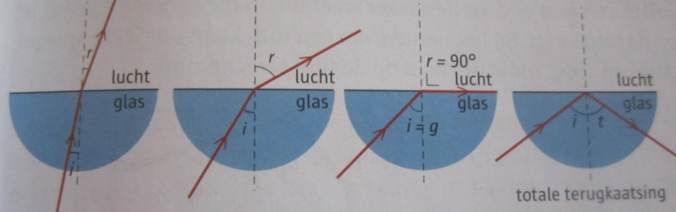

3.3 Beeldvorming
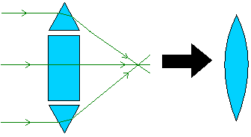
- Lenzen
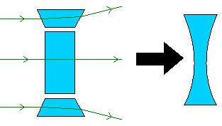
De bolle (positieve) lens heeft een convergerend werking. Een bolle lens teken je als een lijn met een +. Een holle (negatieve) lens heeft divergerende werking.
- Beeldvorming bij een positieve lens
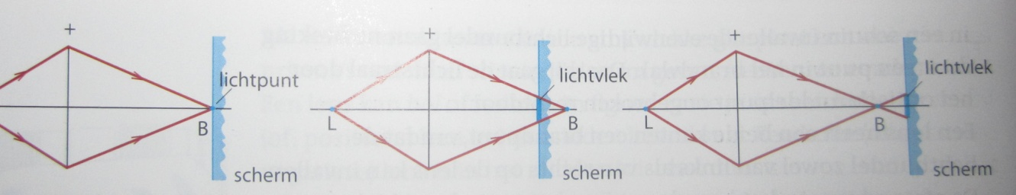
Het punt vanuit een puntvormige lichtbron gaat na de breking door één punt achter de lens, dit is het beeldpunt B van lichtpunt L. Als het beeldpunt precies op het scherm komt, krijg je een lichtpunt en anders een lichtvlek. Met een diafragma kan je een onscherp beeld scherp maken. Een diafragma is een scherm met een cirkelvormige opening. Doordat de diafragma een deel van de lens afdekt, is de lichtvlek kleiner.

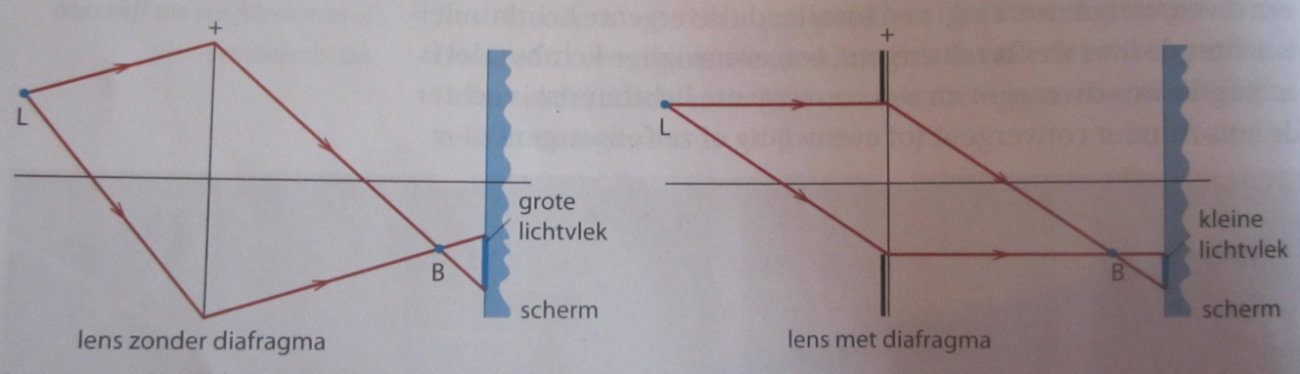
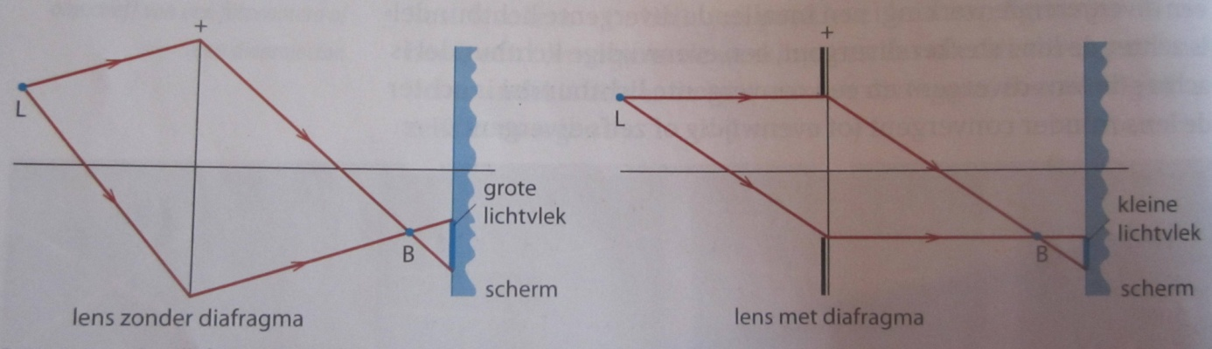

- Beeldeigenschappen
Bij optische apparaten zijn de plaats en de grootte van het beeld belangrijk. De plaats en de grootte van het beeld kan je bepalen door te tekenen of te berekenen. En kan virtueel of reëel zijn.
De plaats van het beeld:
- Hoe groter de v is, des te kleiner is de b.
- Hoe kleiner de f is (hoe boller de lens dus), des te kleiner is de beeldafstand b.
Lensformule: 1/v + 1/b = 1/f (alles in meters)
Als je de plaats van het beeld wilt weten door het te tekenen:
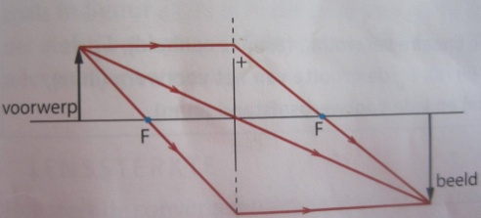

Als bij de lineaire vergroting n>1 is, is het beeld groter, als het n<1 is, is het beeld kleiner.
N = Lb / Lv = b / v (in meters)
Als de v groter is dan de f, ontstaat het beeld van een voorwerp achter de lens. Dat beeld is zichtbaar te maken op een scherm, en is dus reëel. Als v kleiner is dan f, snijden de stralen elkaar niet achter de lens, achter de lens zie je niks, maar voor de lens is een virtueel beeld. Een virtueel beeld geef je in een tekening met een stippellijn aan.
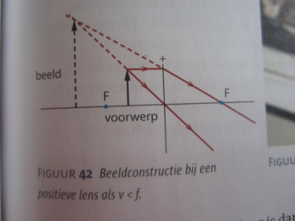
- Lenssterkte
De sterkte van een lens is te berekenen met: S (dpt) = 1/f (m) . 1M⁻¹ = 1 dpt.
- Beeldvorming bij een negatieve lens
Als een divergente lichtbron op een negatieve lens schijnt, worden de stralen na de lens nog divergerender. Bij een negatieve lens is het beeld altijd virtueel. Je kan alleen het beeld zien door achter de lens in de lens te kijken. De lensformule geld hierbij ook: 1/v + 1/b = 1/f
De negatieve waarde die hier uit komt, wijst op een virtueel beeld. Je kan de plaats van het beeld ook berekenen door het te tekenen.
Bij de lensformule voor de lineaire vergroting bij een negatieve lens moet je abs gebruiken om het negatieve getal weg te krijgen: N = Lb/Lv = |b/v|

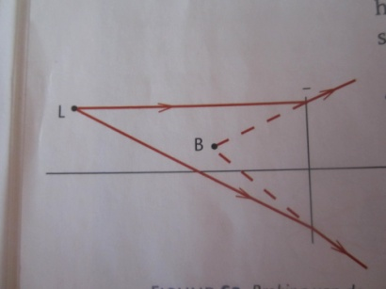

4.2 Krachten
- Krachtvector
Een kracht heeft een grootte, een richting en een aangrijpingspunt. Omdat een kracht een grootte en richting heeft, is kracht een vectorgrootheid. Een kracht teken je als pijl vanuit het aangrijpingspunt.
- Zwaartekracht
De zwaartekracht Fz is de kracht die de aarde op een voorwerp uitoefent. Het aangrijpingspunt van de zwaartekracht noemen we et zwaartepunt of massamiddelpunt van het voorwerp. Bij voorwerpen met een onregelmatige vorm kan het zwaartepunt ook buiten het lichaam liggen. De volgende formule is om de zwaartekracht te berekenen:
Fz (N) = m (kg) x g (N/kg) (g=zwaartekrachtconstante)
De zwaartekrachtconstante hangt af van de plaats op aarde. Nederland g = 9,81 N/kg. G hangt ook af van de hoogte boven het aardoppervlak, hoe hoger, hoe kleiner g.
- Veerkracht
Fv (N) = C (uitrekking veer in m) x u (veerconstante in N/m)
De uitrekking van de veer hangt af van de stugheid van de veer. Hoe stugger de veer, des de groter is C. Het verband van een veer is rechtevenredig. Dit geldt voor een trekveer en een drukveer. Een spiraalveer kan je als krachtmeter gebruiken, de veer zit dan in een koker. Dit heet een veerunster, veerbalans of dynamometer.
- Wrijvingskracht
De wrijvingskracht Fw werkt een beweging altijd tegen. Er zijn drie soorten wrijving: schuifwrijving, rolwrijving en luchtwrijving.
- Schuifwrijving: Als je remt, wordt er op de band een schuifwrijvingskracht uitgeoefend: een kracht die de beweging tegenwerkt. Hoe groter de massa en de ruwheid van het wegdek zijn, des te groter is de schuifwrijvingskracht.
- Rolwrijving: het punt waar de band en het wegdek elkaar raken, vervormd. Rolwrijvingskracht werkt een beweging tegen. Hoe groter de massa en de vervorming zijn, des te groter is de rolwrijvingskracht.
- Luchtwrijving: op de fiets bots je de hele tijd tegen de lucht aan, hierdoor ontstaat luchtwrijving. Hoe groter de snelheid is, des te groter de luchtwrijving. Het frontaal oppervlak is het oppervlak dat loodrecht op de bewegingsrichting staat. Hoe kleiner dit oppervlak, des te kleiner is de luchtwrijving. Hoe beter de stroomlijn is, des te kleiner de luchtwrijving. De stroomlijn moet op een druppel lijken zoveel mogelijk.
- Krachtenpaar
Een kracht komt altijd samen met een andere kracht voor, dit is dan een krachtenpaar. De krachten van een krachtenpaar zijn even groot en tegengesteld van richting en worden van twee voorwerpen op elkaar uitgeoefend. Dit verband tussen de krachten die twee voorwerpen op elkaar uitoefenen, noemen we de derde wet van Newton of ook wel actie- en reactiewet.
- Normaalkracht
Normaalkracht werkt op elk voorwerp dat op een ondergrond is, de kracht werkt altijd omhoog en loodrecht op het oppervlak.
- Spankracht
Spankracht is kracht in een touwtje.
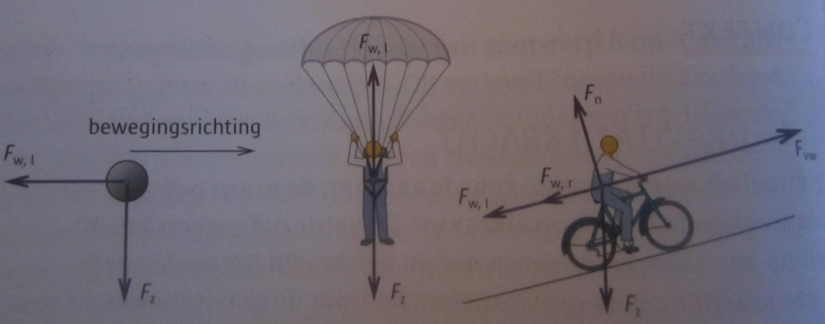
- Krachten samenstellen

Bij het samenstellen van twee krachten, maak je een resultante. Een kracht kan bepaald worden met een krachtenparallellogram.
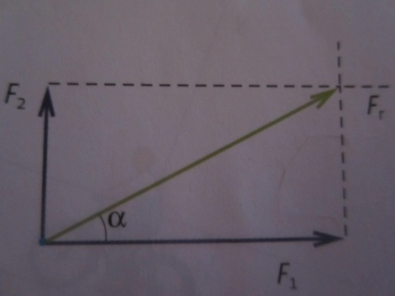
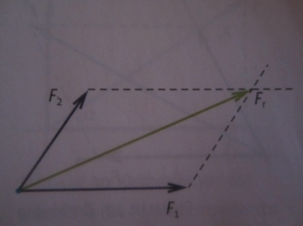

De krachten in een rechthoek zijn te berekenen met de stelling van pytha.:
Fr = $√F$²₁ + F²₂
De grootte van α bepaal je door de tangens van deze hoek te berekenen:
Tan α = F2 / F1
- Krachten ontbinden
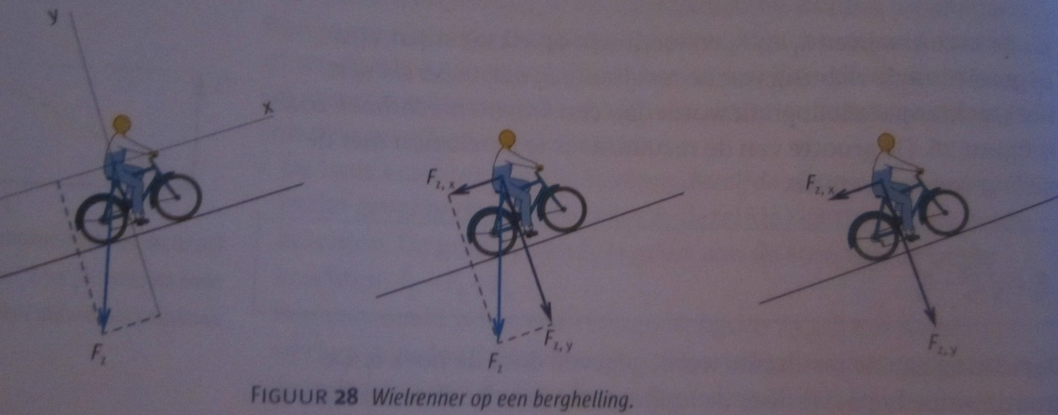
Als een kracht schuin ergens opstaat, werkt hij een beetje tegen. Om te berekenen hoe groot die tegenwerkende kracht is, moet je krachten ontbinden. Bij het ontbinden vervang je de krachten door twee krachtcomponenten Fx en Fy. Dan kan je de krachten met een krachtenparallellogram berekenen.

Als de twee gegeven of gekozen richtingen van de Fx en Fy loodrecht op elkaar staan, dan kan je het ook berekenen.

Cos α = Fx / F = F x cos α
Sin α = Fy / F Fy = F x sin α

4.3 Krachtenevenwicht
- Rust en beweging
Er is sprake van een krachtenevenwicht als de resultante nul is en het voorwerp dus stil staat. Een resultante kan ook nul zijn als er toch beweging is:
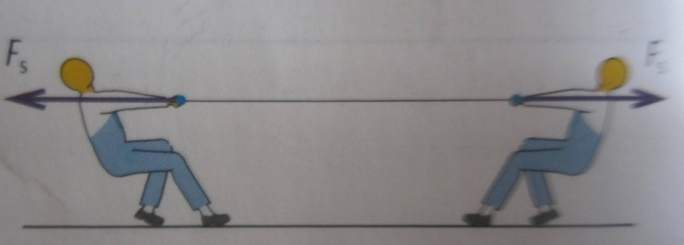
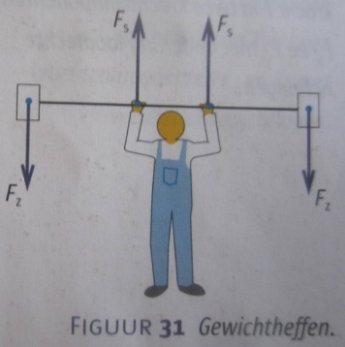

Als een voorwerp met een constante snelheid langs een rechte lijn beweegt, is er ook krachtenevenwicht. Zo’n beweging heet een eenparige rechtlijnige beweging.
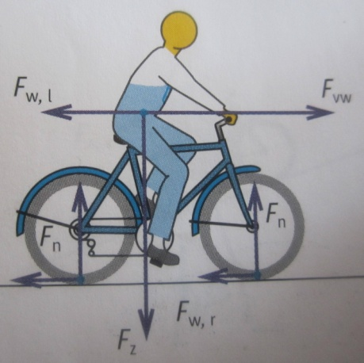
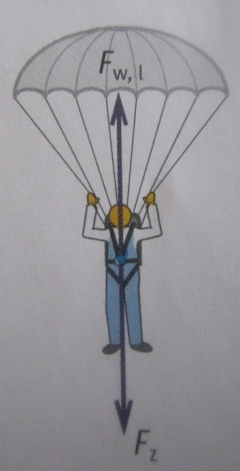

- Kracht en beweging
Als er sprake is van krachtenevenwicht geldt de eerste wet van Newton: als de resultante van de krachten op een voorwerp gelijk is aan nul, is het voorwerp in rust of voert een eenparige rechtlijnige beweging uit. ΣF = 0 (Som (sigma) = 0)
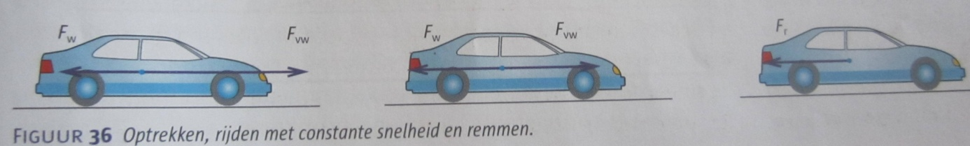
Tweede wet van Newton: als de resultante niet nul is, verandert de grootte en/of richting van de snelheid van het voorwerp.

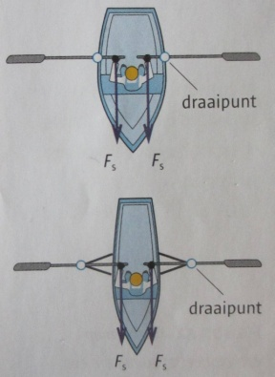
4.4 Momentenevenwicht
Bij een draaibeweging kan er ook sprake zijn van krachtenevenwicht. Bij een draaibeweging is de ligging van een draaipunt belangrijk. Bij roeien licht het draaipunt van de peddel namelijk niet op de rand van de boot, maar buiten de boot, zo kan er met dezelfde spierkracht een veel grotere snelheid komen.
- Krachtmoment
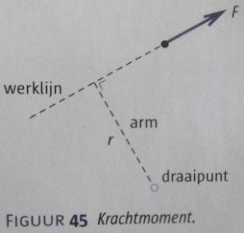
Bij een draaibeweging spelen ook de plaats van het aangrijpingspunt van de kracht en de plaats van het draaipunt een rol. Het effect hangt op de draaibeweging af van de ‘afstand’ van de kracht tot het draaipunt. Dus hangt af van de arm van de kracht.
M (krachtmoment in Nm) = F (kracht in N) x r (arm van de kracht in m)
Bij een stilstaand voorwerp wordt meestal het zwaartepunt als aangrijpingspunt gekozen, maar bij een draaiend voorwerp is het belangrijk om het draaipunt als aangrijpingspunt te kiezen.
- Krachtmoment en beweging
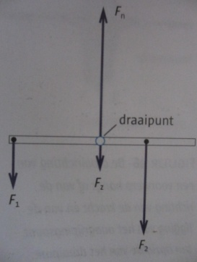
Als er op een draaibaar voorwerp twee krachten worden uitgeoefend, zijn er ook twee krachtmomenten. Als die twee krachtmomenten even groot zijn, en allebei de andere kant op draaien, is er sprake van momentenevenwicht.
ΣM (Nm) = 0
Het voorwerp kan met een momentenevenwicht in rust zijn of een eenparige draaibeweging uitvoeren. In het geval van het plaatje tellen de zwaartekracht en normaalkracht niet mee.

